**المادة (2) الكرة**

**Qualitics and Measurements الخصائص والقياسات**

يجب أن تكون الكرة :

* مستديرة .
* مصنوعة من الجلد أو أي مادة مناسبة أخرى.
* لا يقل محيط الكرة عن (62) سم ولا يزيد عن (64) سم
* لا يقل وزن الكرة عن(400)غم ولا يزيد عن (440) غم عند ابتداء المباراة.
* . أن يكون الضغط الجوي مساويا (0.6- 0.4) ضغط جوي وهو ما يوازي(600-400) غم سم' ( عند مستوى سطح البحر

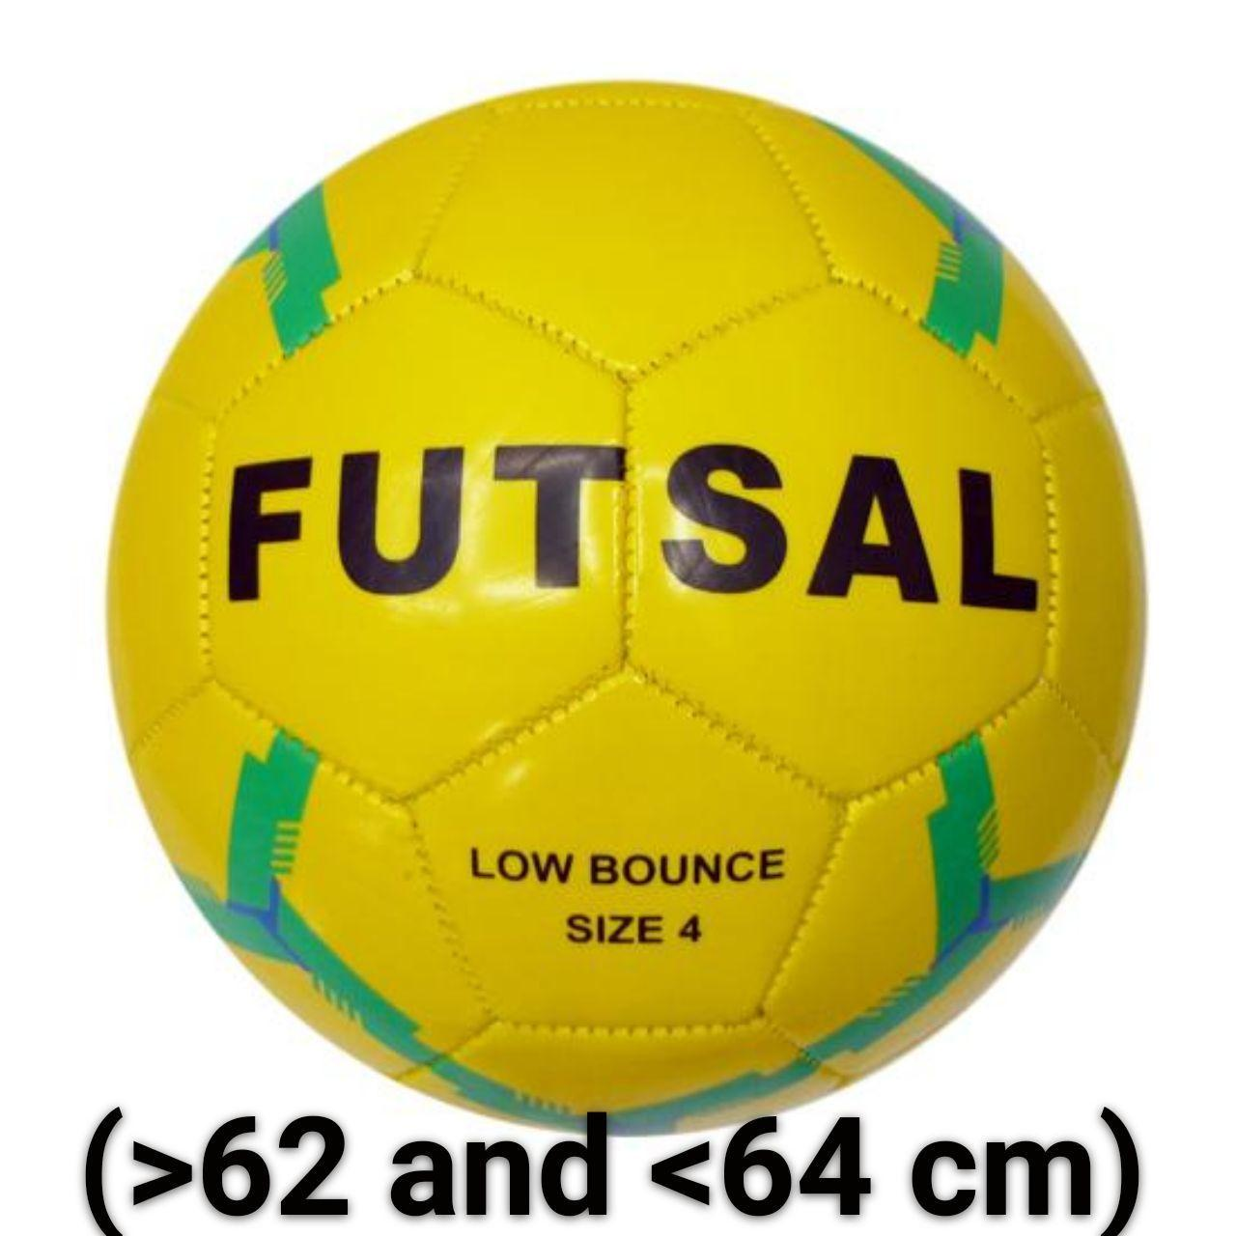

**Replacement of a defective Ball تبديل الكرة التالفة**

**إذا انفجرت الكرة وأصبحت تالفة أثناء سیر المباراة يتم ما يلي :**

* توقف المباراة .
* يعاد بدء اللعب بإسقاط الكرة البديلة في المكان الذي أصبحت فيه الكرة الأولى تالفة إذا انفجرت الكرة وأصبحت تالفة خارج اللعب في ركلة البداية ، رمية الهدف ركلة الزاوية ، الركلة الحرة ، ركلة الجزاء ، الركلة الجانبية
* يعاد بدء اللعب وفقا للحالة
* **لا يجوز تبديل الكرة أثناء المباراة إلا بموافقة الحكم .**

**Decisions القرارات**

**1- الكرات المصنوعة من اللباد غير مسموح بها بالمباريات الدولية**

**2- إن الكرة لا ترتد اقل من (50 سم) أو أكثر من (65 سم) عند الارتداد الأول عندما تسقط من ارتفاع (2)م**

المباريات الخاصة بالمسابقات يسمح باستخدام الكرات التي تلبي الحدود الدنيا للمتطلبات الفنية الموضحة في المادة (2) .

في مباريات مسابقات الاتحاد الدولى لكرة القدم ومباريات المسابقات التي تجري برعاية الاتحادات القارية فان قبول استعمال الكرة فيه يشترط أن تحمل الكرة إحدى البيانات الثلاثة الاتية

1. **الشعار الرسمي( (FIFA_approvedويعنى أن الكرة معتمدة من قبل الاتحادالدولي لكرة القدم .**
2. **الشعار الرسمي FIFAinspectedويعني أن الكرة قد تم اختيارها من قبلالاتحاد الدولي لكرة القدم**
3. **العبارة ((International Match ba standard ) وتعني ان الكرة وفق المتطلبات الدولية.**

إن وجود مثل هذه البيانات على الكرة يدل على أنه قد جری اختبارها رسميا وتبين أنها متطابقة مع المتطلبات الفنية المحد دة لكل من البيانات الثلاثة المذكورة أنفا بالإضافة إلى الحد الأدني من المواصفات الموضحة في المادة(2) يمكن في المسابقات الخاصة بالاتحادات الوطنية استعمال كرات تحمل أي واحدة من البيانات الثلاثة المذكورة آنفا في مباريات مسابقات الاتحاد الدولي لكرة القدم وكذلك مباريات مسابقات الاتحادات القارية لا يسمح بوضع أي نوع من الإعلان التجاري على الكرة باستثناء الشعار الخاص بالمسابقة أو الجهة المنظمة أو العلامة التجارية ل لجهة الصانعة إن لوائح المسابقة يمكن أن تحد د حجم وعد د هذه الشعارات